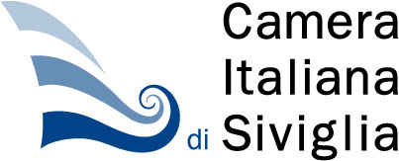

NOTA DE PRENSA

EL ALCALDE DE SIENA RECIBE A LA DELEGACIÓN DE LA CÁMARA ITALIANA DE SEVILLA PARA ACTIVAR LAS RELACIONES CON LA CAPITAL ANDALUZA

Sevilla, 31 de octubre de 2019.- El alcalde de Siena, Luigi De Mossi, ha recibido a una delegación representante de la Cámara Italiana de Sevilla, encabezada por su presidente, Augusto Jannone. La ciudad toscana de Siena va a retomar el convenio de colaboración que inició en 2002 con la ciudad de Sevilla, año en el que se realizaron actividades conjuntas de ámbito cultural y turístico, bajo el programa denominado “Presentación de Siena en Andalucía”. Antes de final de mes, autoridades y representantes de la ciudad de Siena visitarán la capital andaluza para la firma de un convenio con el Ayuntamiento de Sevilla para seguir en el fomento de las relaciones económicas, sociales y culturales, entre ambas ciudades.

En 2002, Siena desembarcó en Sevilla con una exposición de su pasado etrusco y ejemplos del esplendor medieval junto con la celebración de unas jornadas internacionales sobre museo y territorio que reunió a especialistas en patrimonio histórico italianos y españoles. Igualmente, se celebró paralelamente una muestra turística y unas jornadas gastronómicas, en colaboración con el Ayuntamiento de Sevilla y la Diputación Provincial de Sevilla y la Diputación de Siena

